14
Na podlagi 10.g člena Zakona o financiranju občin (Uradni list RS, št. 123/05, 57/08, 36/11, 14/15 - ZUUJFO, 71/17, 21/18 – popr., 80/20 – ZIUOOPE, 189/20 – ZFRO, 207/21 in 44/22), 19. člena Odloka o proračunu Mestne občine Nova Gorica za leti 2024 (Uradni list RS, št. 134/23 in 52/24), 19. člena Odloka o proračunu Mestne občine Nova Gorica za leto 2025 (Uradni list RS, št. 134/23) in 19. člena Statuta Mestne občine Nova Gorica (Uradni list RS, št. 13/12, 18/17 in 18/19) je Mestni svet Mestne občine Nova Gorica na seji dne _____________ sprejel naslednji

S K L E P

1.

Mestni svet Mestne občine Nova Gorica daje soglasje Javnemu zavodu za turizem Nova Gorica in Vipavska dolina k zadolževanju v letih 2024 in 2025, in sicer za namen financiranja izvedbe projektnih aktivnosti, v višini 150.000,00 EUR. Javni zavod za turizem Nova Gorica in Vipavska dolina bo s kreditnimi sredstvi kril stroške izvedbe nalog in aktivnosti projektov, ki se bodo nanašali na javne razpise v letih 2024 in 2025.

2.

Soglasje iz prve točke se daje pod naslednjimi pogoji:
- Javni zavod za turizem Nova Gorica in Vipavska dolina je dolžan vse obveznosti iz naslova zadolževanja poravnati najkasneje do 31.12.2025;
- Javni zavod za turizem Nova Gorica in Vipavska dolina zagotavlja servisiranje dolga iz lastnih virov oz. iz neproračunskih virov;
- Mestna občina Nova Gorica za prevzete obveznosti iz naslova zadolževanja ne prevzema poroštva in ne daje zavarovanja.

3.

Ta sklep velja takoj.

Številka: : 014-0004/2023
Nova Gorica, dne

Samo Turel
ŽUPAN

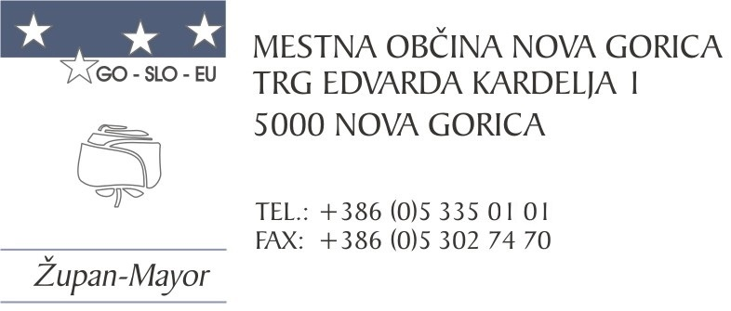

Številka: : 014-0004/2023-60
Nova Gorica, dne 18. septembra 2024

O B R A Z L O Ž I T E V

Javni zavod za turizem Nova Gorica in Vipavska dolina je izvajalec javnih nalog turizma na območju občin soustanoviteljic (Nova Gorica, Ajdovščina, Renče-Vogrsko). Svoje delovanje zavod v glavnini financira s pomočjo sofinanciranja občin soustanoviteljic javnega zavoda ter s pomočjo izvajanja projektov.

V letu 2024 in 2025 se pričakuje izvajanje aktivnosti na več projektih, in sicer preko Slovenske turistične organizacije (STO), LAS kolesarske poti, EPK Tovarna izkušenj, SMALL PROJECT FUND – GO TOURISM, DATIS – dostopnost za invalide in starejše ter GO TASTE - kolesarjenje in gastronomija.

Javni zavod na svojem računu nima dovolj likvidnostnih sredstev, da bi lahko pokril stroške projektov. Za uspešno izvajanje projektov je namreč potrebno zalaganje sredstev za kritje stroškov, ki pa se povrnejo šele po zaključku projektov (refundacijo sredstev zavod pričakuje več mesecev po zaključku projektov). Zavod bo s kreditnimi sredstvi zagotavljal nemoteno poslovanje ter izvajanje potrjenih projektov.

10.g člen Zakona o financiranju občin (Uradni list RS, št. 123/06, 57/08, 36/11, 14/15 – ZUUJFO, 71/17, 21/18 – popr., 80/20 – ZIUOOPE, 189/20 – ZFRO, 207/21 in 44/22) določa, da se lahko posredni proračunski uporabniki občinskega proračuna, javni gospodarski zavodi in javna podjetja, katerih ustanoviteljica je občina ter druge pravne osebe, v katerih ima občina neposredno ali posredno prevladujoč vpliv, zadolžujejo in izdajajo poroštva s soglasjem občine pod pogoji, ki jih določi občinski svet in če imajo te osebe zagotovljena sredstva za servisiranje dolga iz neproračunskih virov. Izdana soglasja se ne štejejo v največji obseg možnega zadolževanja občine.
Podobno določbo vsebujeta tudi odloka o proračunu Mestne občine Nova Gorica za leti 2024 in 2025 v 19. členu, kjer je določeno, da se posredni proračunski uporabniki občinskega proračuna, javni gospodarski zavodi in javna podjetja, katerih ustanoviteljica je občina ter druge pravne osebe, v katerih ima občina neposredno ali posredno prevladujoč vpliv, lahko v letu 2024 in 2025 zadolžujejo do skupne višine 6 mio EUR in izdajajo poroštva do skupine višine glavnic 0 EUR s soglasjem občine pod pogoji, ki jih določi mestni svet in če imajo te osebe zagotovljena sredstva za servisiranje dolga iz neproračunskih virov. Izdana soglasja se ne štejejo v največji obseg možnega zadolževanja občine, ki je določen v zakonu, ki ureja financiranje občin. Soglasje izda mestni svet.
Zavod v letu 2024 že ima soglasje mestnega sveta MONG za zadolževanje v letu 2024 v višini 100.000,00 EUR. Navedena višina revolving kredita je bila izračunana na podlagi planiranih oddaj zahtevkov za izvajanje zgoraj navedenih projektov.

Planirana je bila večkratna oddaja zahtevkov za projekte (spomladi in jeseni), v tem primeru bi bila prvotna zadolžitev v višini 100.000,00 EUR zadostna, saj bi bila do jeseni že povrnjena sredstva iz projektov. Ker pa se je izvajanje projektov prevesilo v drugo jesensko poročanje, bo za nemoteno poslovanje zavod potreboval višji kredit pri finančnih institucijah od 1. novembra 2024, in sicer v višini 150.000,00 EUR, ki se bo nadaljeval v leto 2025. Z novim kreditom bo zavod vrnil obstoječi revolving kredit v višini 100.000,00 EUR, preostalih 50.000,00 EUR pa bo namenjenih za izvajanje aktivnosti na projektih. Kredit bo zavod koristil le do povračila sredstev iz strani države oz. EU.

S podajo predloženega soglasja k zadolževanju Javnega zavoda za turizem Nova Gorica in Vipavska dolina Mestna občina Nova Gorica ne prevzema dodatnega bremena oz. tveganja, ampak samo omogoča nemoteno delovanje zavoda in izvajanje projektov, hkrati pa izdano soglasje ne šteje v največji obseg možnega zadolževanja mestne občine.

Zavod je že prejel soglasje k zadolževanju s strani občine Ajdovščina, občine soustanoviteljice javnega zavoda. Občina Renče pa bo soglasje obravnavala predvidoma na oktobrski seji.

Mestnemu svetu Mestne občine Nova Gorica se predlaga, da predloženi sklep obravnava in sprejme.

Samo Turel
ŽUPAN

Pripravila:
Nika Testen
Višja svetovalka župana

